

dataset iris

Con modelo perceptron



6 de junio de 2019

tesvg

Jonathan bernal mejia

El modelo perceptron es utilizado en la clasificación de dos tipos de clases, debido a que lo realiza de manera lineal , en este caso usaremos el data set denominado iris, el cual contiene tres clases, solo se tomaran dos. Cada clase tiene diferentes registros que serán muestras de entraniento , donde se percibirá si clasifica adecuadamente cada uno de los datos

Algoritmo y resultados

Clase perceptron

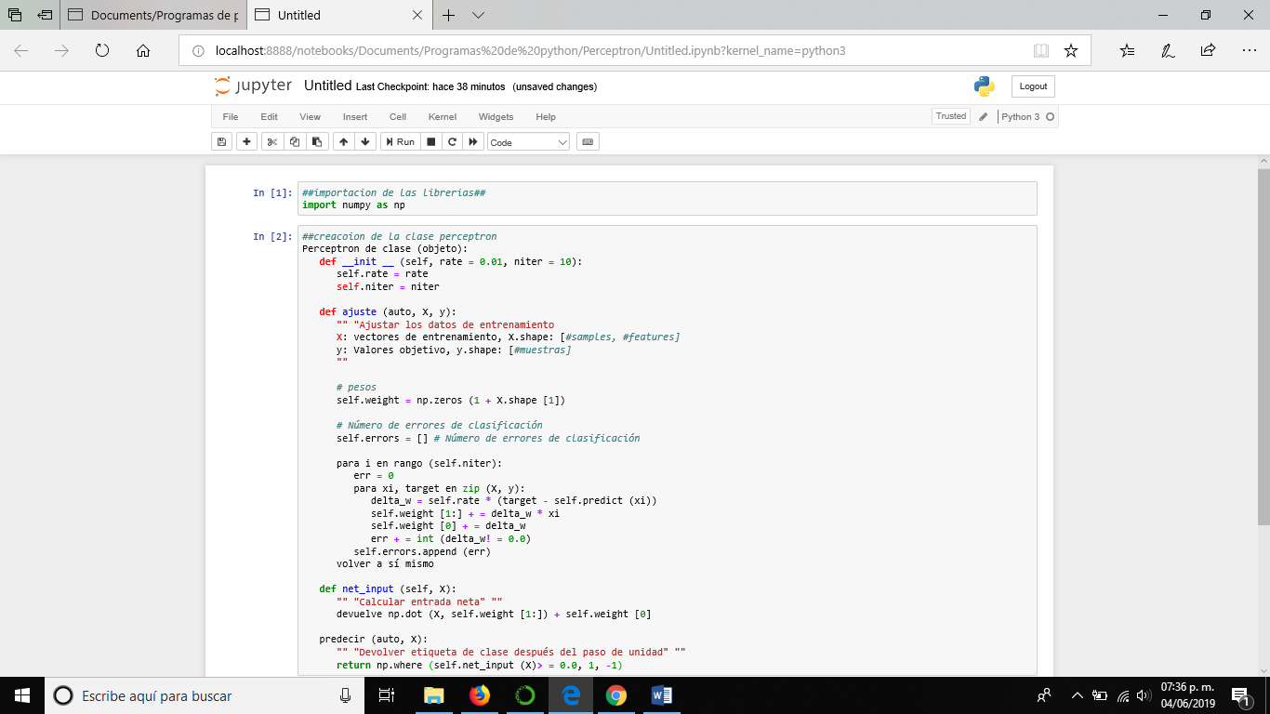

Cargando los datos de iris, y entrenando el perceptron

